Brumlovka a Nové Roztyly dokazují, že včely prosperují i ve městě

Až půl milionu včel v hlavní sezoně a rekordních 245 kilogramů medu. Letošní výsledky městského včelaření na pražské Brumlovce a na Nových Roztylech ukazují, že i hustě zastavěné město dokáže včelám nabídnout dobré podmínky pro život. Ve spolupráci s týmem odborníků z projektu Včely na střechách, kteří v lokalitách o včely pečují, se z osmi zdejších úlů letos podařilo stočit o 75 % více medu než v minulém roce. Včely přitom těží z pestré městské zeleně, parků, střešních zahrad a kvetoucích výsadeb, které jim poskytují potravu v průběhu celé sezony.

Včelí úly se nacházejí na třech budovách Brumlovky – Alpha, Delta a nejvyšší budově Filadelfie, a také na administrativní budově Roztyly Plaza na Nových Roztylech. Přestože jde o městské lokality, včely zde mají v dosahu pestrou nabídku pastvy a dostatek vody. Využívají místní parky, střešní zahrady, květinové výsadby i další zelené plochy, přičemž významným zdrojem potravy je pro ně také nedaleký Krčský les.

„Letošní výsledek nás velmi těší, především ale ukazuje, že se včelstvům v našich lokalitách daří. Zatímco loni jsme z osmi úlů stočili pěkných 140 kilogramů medu, letos to bylo mimořádných 245 kilogramů. Je to pro nás další potvrzení, že pokud mají včely i ve městě dostatek pestré zeleně a vhodné podmínky, mohou zde dobře prosperovat. A právě takové prostředí se snažíme na Brumlovce i na Nových Roztylech dlouhodobě vytvářet,“ říká Martin Unger, technický ředitel & ESG společnosti Passerinvest Group.

Včelaření, které propojuje firmy i komunitu
Projekt městského včelaření je podporován formou patronátu včelstva místními nájemci. Kromě společnosti Passerinvest Group mezi ně patří také DKV Euro Service, Concentrix, HP Inc Czech Republic, Bechtle direct, Nadace Terezy Maxové dětem a Volvo Car Czech Republic. Stočený med pak patroni využívají například jako dárky pro zaměstnance a obchodní partnery, ale také při komunitních nebo charitativních aktivitách. Městské včelaření tak vedle podpory biodiverzity propojuje firmy s místní komunitou a dává zdejší produkci medu další využití.

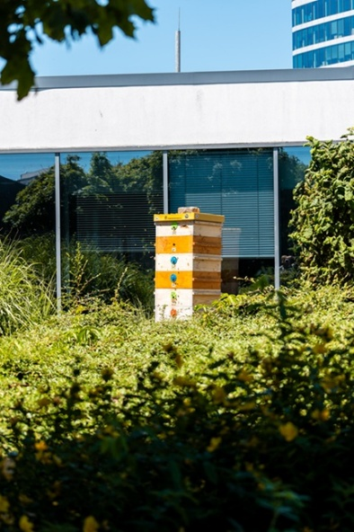
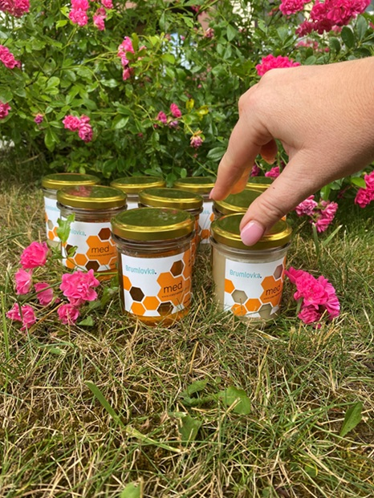
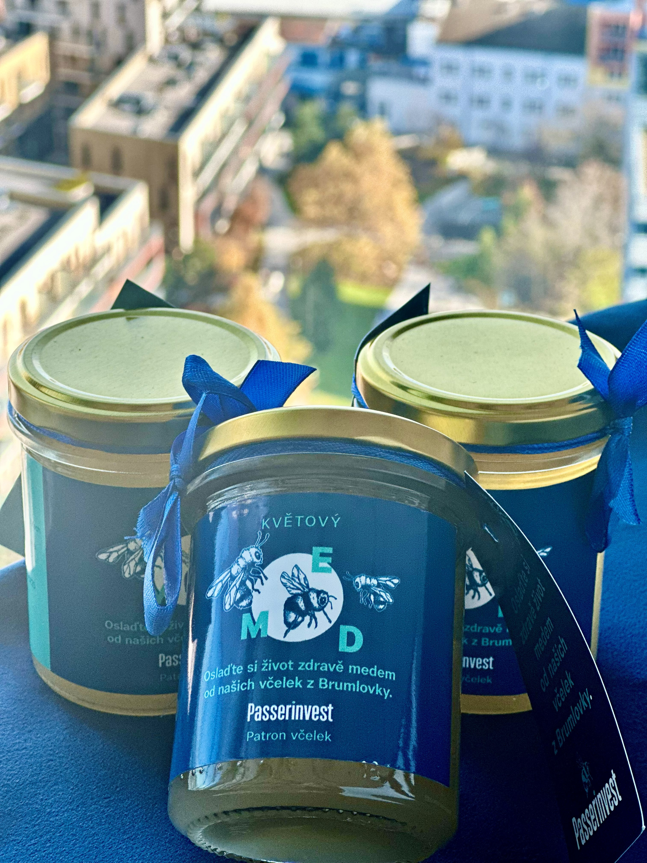
Fotografie č. 1-2: Včelí úly a med z pražské Brumlovky.

Více informací a fotografie v tiskové kvalitě Vám poskytne:
Kristýna Samková, Head of PR and Marketing Dept.
PASSERINVEST GROUP, a.s.
Tel.: (+420) 221 582 111
E-mail: Kristyna.Samkova@Passerinvest.cz
www.passerinvest.cz, www.brumlovka.cz

Kamila Žitňáková
Crest Communications a.s.
Mobil: (+420) 725 544 106
E-mail: kamila.zitnakova@crestcom.cz
O společnosti:
Passerinvest Group (dále Passerinvest) je ryze český stavitel a investor. Společnost byla založena Radimem Passerem již v roce 1991 a od té doby získala řadu zkušeností s výstavbou administrativních a komerčních budov, rezidenčních objektů i občanské vybavenosti. Passerinvest je jako odpovědný urbanistický developer od roku 1998 spojován převážně s Brumlovkou v Praze 4, která je jedním z největších a nejúspěšnějších urbanistických projektů nejen v České republice, ale i v celé Evropě. V roce 2025 získala Brumlovka jako jediná lokalita svého druhu prestižní certifikaci Fitwel s nejvyšším hodnocením tří hvězd, a to jako první a jediná v rámci EU. Dalším významným projektem v portfoliu společnosti jsou Nové Roztyly, konkrétně brownfield bývalých jatek areálu Interlov, kde by v budoucnosti mělo vzniknout místo s příjemným bydlením s velkým parkem, doplněné o služby široké veřejnosti a administrativní funkci. Principy městské výstavby a dlouhodobě udržitelný rozvoj Prahy i České republiky jsou součástí vize společnosti Passerinvest, která si díky svému odpovědnému přístupu vybudovala velmi dobré jméno jak na domácí, tak na mezinárodní úrovni. Zásluhu na tom má nejenom kvalita realizovaných projektů a vysoká úroveň poskytovaných služeb, ale i smysl pro fair-play, zákaznický přístup a zejména zodpovědnost vůči společnosti i životnímu prostředí.

